 20231031
JPT 网口打标卡网络配置说明
1、正确连接网络电缆
未连接网络电缆电脑端会显示网络电缆被拔出，正确插入网络电缆会先提示正在
识别，然后会检测为未识别的网络。此时表示网络电缆已经连接成功，可以配置与通信
了。（如下图一、图二、图三）
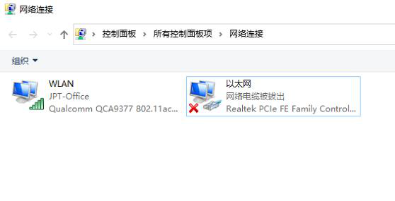
图一
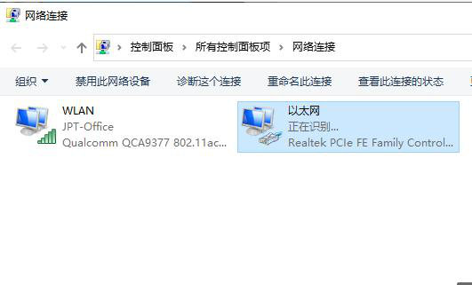
图二
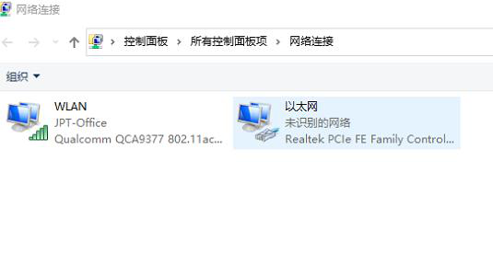
图三

20231031
2、配置电脑网络（出厂设置为例）
网口打标卡为TCP/Server，IP 地址为192.168.0.10，端口号5000。
电脑以太网的IP 地址需要配置为与服务器一个网段，如下图五为例。IP 地址为192.168.0.2（最后一位不要为1、10、255），子网掩码和默认网关参考图五，掩码默认都为255.255.255.0，默认网关一般前三位和IP 地址一致，最后一位为1，最后点击确定
保存。

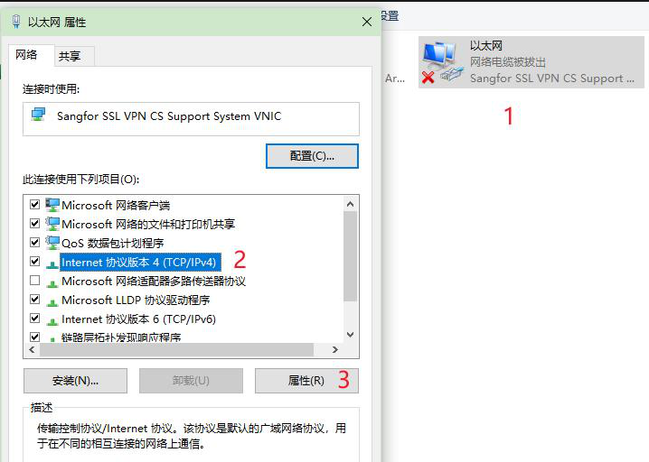
图四

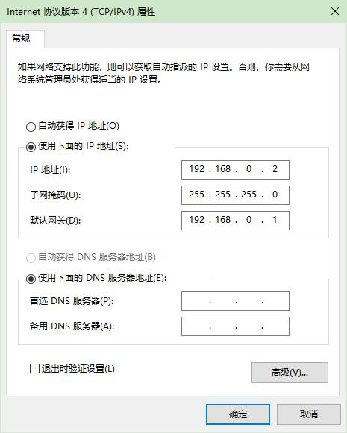
图五

20231031
3、连接上位机打标软件
打标软件有新版和旧版的区别，新版参考如下图六进行操作，旧版参考图七进行操作。
板卡的IP 地址一般为192.168.0.10——>192.168.0.17 之间，除非客户自己修改IP 地址。
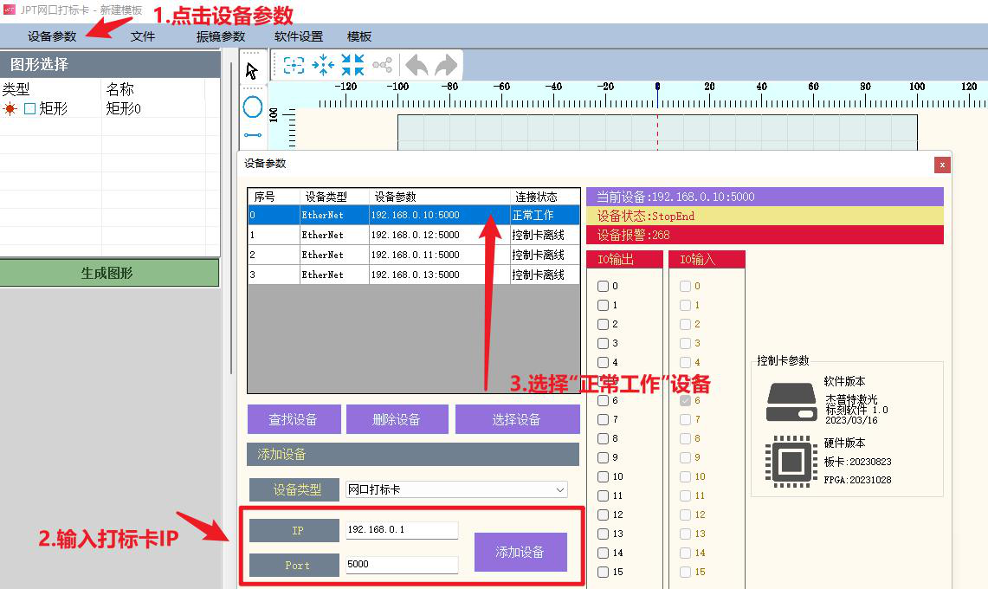
图六
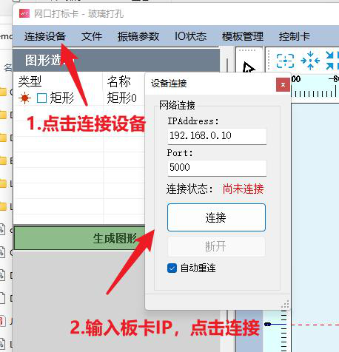
图七

